Évaluation en langue vivante saison 2026 / 2027

Nom – Prénom : «Prénom__NOM__du_candidat»
Adresse :

ESF : «École_de_ski» N° Carte Syndicale : «Carte_syndicale_»
Langue(s) : «Langue_évaluée» Avez-vous déjà été évalué(e) ? OUI NON
(demandée(s) pour évaluation) Pour quelle(s) langue(s) ? ………………………….

A quel niveau de formation êtes-vous ? Alpin Nordique
Cycle préparatoire 1er Cycle 2ème Cycle Titulaire du DE
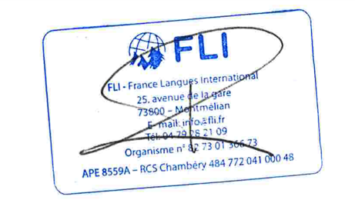
Nom de l’organisme de formation : FLI – France Langues International Cachet de l’organisme
Date de l’évaluation : «Date_de_lévaluation»
Nom de l’évaluateur / formateur :«Évaluateurrice»
 | Niveau de 0 à 5
Compréhension | «Compréhension»
Expression | «Expression»
Structures de la langue | «Structures_de_la_langue»
Expression technique et spécifique | «Expression_Technique_et_spécifique»
Conversation générale | «Conversation_Générale»
APPRÉCIATION GÉNÉRALE | «Appréciation_générale_moyenne»

Barème Européen
A1 | A2 | B1 | B2 | C1 | C2
Niveau  d’entrée 0 | Niveau 1 | Niveau 2 | Niveau 3 | Niveau 4 | Niveau 5
Faux débutant  Quelques notions  Eveil | Élémentaire  Pré-intermédiaire  Survie | Intermédiaire  Autonomie | Post intermédiaire  Opérationnel | Perfectionnement  Fluidité  Aisance | Maîtrise

Tarif 40 €
L’affectation des cours en fonction du niveau de langue reste à l’appréciation des directeurs.
T.S.V.P.

Appréciation sur les capacités du stagiaire :
«Introduction»
«Autres_commentaires_introduction»
«Grammaire»
«Points_de_grammaire_à_travailler»

«Partie_Technique»
«Autres_commentaires»
«Exemples»
«Appréciation»
«Autres_commentaires1»
«Conclusion»

Corrélation entre le niveau d’anglais du moniteur ESF et le niveau du cours enseigné :
 | Niveau d’anglais requis
Cours collectifs enfants | B1
Cours collectifs mélangé franglais | A2
Cours collectifs adultes | B2
Cours adultes individuels (ou 2 personnes) pour 1 ou 2 H | C1
Cours adultes individuels (ou 2 personnes) pour une journée ou plus | C2
Nous vous recommandons de tester vos capacités en langues tous les deux ans.

 04 79 04 15 50 – 73700 BOURG SAINT MAURICE
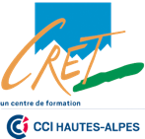 04 92 21 27 33 – 05100 BRIANCON
 03 29 33 88 88 – 88000 EPINAL
04 79 33 89 89 – 73000 CHAMBERY
 04 79 28 21 09 – 73800 FRANCIN
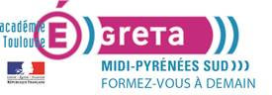 05 62 53 14 14 – 65000 TARBES
 04 79 37 19 78 – 74120 MEGEVE – 73200 ALBERTVILLE – 74400 CHAMONIX

